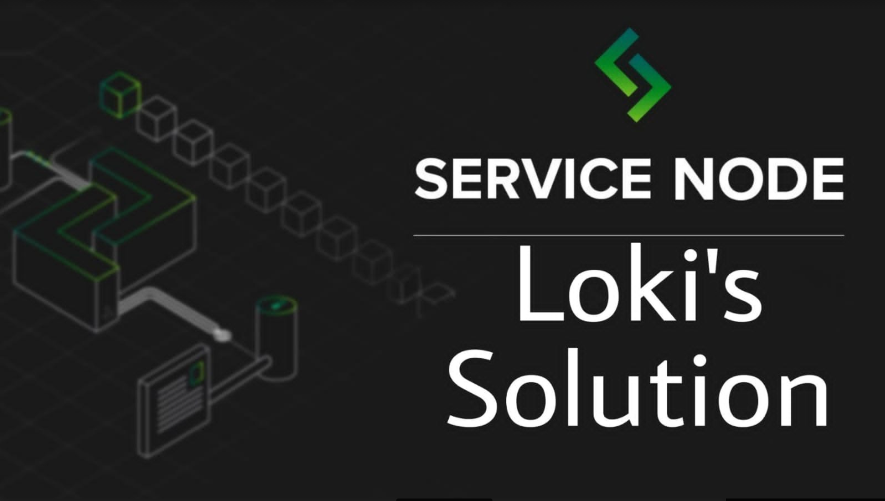



**INGENIERÍA DE SOFTWARE**

**Integrantes:** ***Liza Molina Venegas***

***Alexander Santibáñez***

***Héctor Saavedra Acevedo***

***Ayax Germaine Rebolledo***

***Camila Muñoz Conejera***

**}**

**Profesor: Victor Concha Rojas.**

***2021***

**Índice**

**Quienes somos…………………………………………………………………...3**

**Nuestros servicios……………………………………………………………….4**

**Nuestro equipo…………………………………………………………………...6**

**Caso de estudio…………………………………………………………………..7**

**Mapa de actores…………………………………………………………………..8**

**Lluvia de ideas…………………………………………………………………...10**

**Mapa mental………………………………………………………………………11**

**Mapa de la empatía………………………………………………………………12**

**Mapa de empatía………………………………………………………………....13**

**Maqueta…………………………………………………………………………....14**

**Plataforma………………………………………………………………………...15**

**Apoyo visual……………………………………………………………………...16**

**Conclusion………………………………………………………………………..17**





Somos una empresa de servicios, especializada en el área de la Tecnología de la Información orientada a brindar soluciones integrales. Nuestro equipo está conformado por un grupo innovador de Informáticos, Ingenieros en Redes y un cuerpo técnico que brinda todo su conocimiento en mantener conforme a nuestros clientes.

El equipo de LOKI inició sus labores en el mercado en grandes empresas, administrando servidores, soportando y explotando redes, logrando una vasta experiencia en continuidad operativa.

# **Ofrecemos**Gear In Hand Icon , Free Transparent Clipart - ClipartKey

Un servicio de calidad ajustado al presupuesto de nuestro cliente para abordar las necesidades y falencias que afectan su continuidad de negocio.

#### 

#### Diseño de páginas web - Neuroclick, tu partner en Marketing DIgital

## **Entregamos**

Soporte informático a pequeñas, medianas y grandes empresas tanto presencial como remota, brindando un grupo de expertos que trabajará para solventar sus necesidades de una manera integral.

#### 

#### **Prometemos**Cubo sólido | Icono Gratis

Confidencialidad y confianza, hablaremos de forma clara y entendible sobre lo que ocurre o requiere su empresa en el ámbito tecnológico.

# ***NUESTROS SERVICIOS***

***SOPORTE INFORMÁTICO Y MANTENCIÓN***

La continuidad operacional es importante, por ende, brindamos soporte 24/7 o 8/5 sobre su plataforma, asistiendo de manera presencial o remota, convirtiéndonos en miembros activos de su equipo de trabajo.

* Soporte técnico de equipos
* Limpieza de virus
* Instalación de nuevos programas
* Instalación y configuración de impresoras
* Atención de fallas y orientación a usuarios

**SEGURIDAD**

Las amenazas de internet siempre son importantes, orientamos y asesoramos de cómo suplir estas falencias:

* Implementación de Firewall (Corta Fuegos).
* Asesoría en licenciamiento de software.
* Asesoría en licenciamiento de antivirus.
* Concientización al usuario de cómo enfrentar amenazas.
* Implementación de políticas y buenas prácticas de seguridad de la información.

**ADMINISTRACIÓN DE SERVIDORES**

Trabajos de instalación, soporte y mantención de servidores, creación de RAID e instalación de sistemas operativos Microsoft, RedHat y virtualización.

**DISEÑO DE REDES Y PROYECTOS**

Diseñamos y optimizamos la red existente en la empresa para lograr la conectividad que se requiere, (LAN como WAN).

* *Diseño de diagrama de red*
* *Instalación y mejora de red WI-Fi*
* *Instalación de cableado estructurado*
* *Instalación de puntos de red*
* *Instalación y configuración de Routers, Switch y Firewall.*

**SEGURIDAD INFORMÁTICA**

Las amenazas de internet siempre son importantes, orientamos y asesoramos de cómo suplir estas falencias:

* Implementación de Firewall (Corta Fuegos)
* Asesoría en licenciamiento de software
* Asesoría en licenciamiento de antivirus
* Concientización al usuario de cómo enfrentar amenazas
* Implementación de políticas y buenas prácticas de seguridad de la información

**DESARROLLO DE SOFTWARE**

Diseñamos su proyecto ajustado a sus necesidades y presupuesto, dándole la escalabilidad correspondiente y con los estándares que se requieren.

**CÁMARAS DE SEGURIDAD**

Lo que ocurre en su empresa cuando usted no está ya no será un problema, implementamos e instalamos CCTV para que pueda visualizar remotamente la operación, como también utilizar el sistema como medio disuasivo contra intrusos.

* Integración y mantención de equipamiento de cámaras (DVR-NVR)
* Instalación de cámaras de seguridad
* Monitoreo remoto



**El equipo de Loki;**

Loki enumera 3 miembros del equipo ejecutivo, 10

desarrolladores y 8 organizaciones de apoyo



**| Liza Molina Venegas |**

*Gerente general con visión de futuro y con un historial probado de logros en todo tipo de industrias durante casi diez años de carrera. Gestor de cambios ambiciosos, dinámico, dedicado a la mejora continua del negocio, centrado en la mejora de los ingresos y la racionalización de las operaciones comerciales. Dedicado a la optimización de los beneficios.*

***| Alexander Santibáñez |***

*Informático especialista en análisis de datos, trabajó por más de 5 años en Instituto Nacional de Deportes en donde se desempeñó como encargado de Recurso humano, por lo tanto, conoce bien las necesidades que pueden presentar esta área.*

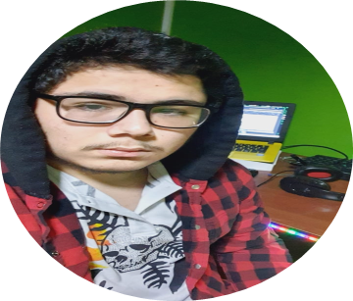

| **Héctor Saavedra Acevedo |**

*Project Manager, maestro en administración de tecnologías de información, con 10 años de experiencia en el control de proyectos con fuertes restricciones de alcance, tiempo, costo y calidad.*

*excelentes habilidades como integrador, desarrollador, e implementador, innovador, creativo, orientado a soluciones, con habilidades y amplia experiencia en coordinación de equipos de trabajos y planeación estratégica.*

***| Ayax Rebolledo |***

*Informático especialista en Desarrollo web, con cursos en Pontificia Universidad Católica, relacionados a Excel y Macros, manejo de idioma inglés nivel avanzado, estudios en Comunicación Audiovisual y 3 años de Pedagogía en Inglés. Habilidades en Manejo de bases de datos, carga de datos, consultas a bases de datos y optimizaciones. programador, Analista de Sistemas. en sus tareas, proactivo, analítico, responsable, puntual y coordinación para trabajo en equipo. Interesado en probar y conocer nuevas tecnologías y estándares.*

| **Camila Muñoz Conejera |**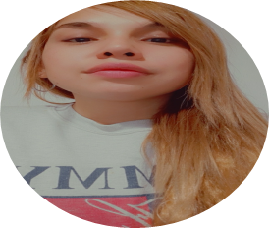

*Director de Proyecto, experimentado y con más de diez años de experiencia en controlar y realizar seguimientos del desempeño del proyecto para asegurar el éxito de la compañía. Familiarizada y experta en ingeniería, ingeniería en informática, gestión del cambio, y sistemas de transformación del negocio. Reputación por alcanzar continuamente los objetivos de rendimiento a tiempo y por debajo del presupuesto. Acostumbrada a gestionar soportes, proyectos y apoyar a varios departamentos de ingeniería con herramientas y aplicaciones innovadoras de alto nivel.*

**Caso de Estudio: Colegio República de Filipinas**

El colegio República de Filipinas, ubicado en Eduardo Frei Montalva 02828, Lo Espejo, imparte educación preescolar y primaria con 54 años de excelencia educativa formando triunfadores de alto nivel educativo con principios, calidez humana y habilidades en recursos de alta vanguardia.

Todas las actividades de tipo administrativa que genera el quehacer académico de docentes, la Unidad Técnica Pedagógica, los profesores, los profesores jefes e inspectores en la actualidad es llevada de forma manual.

Los procesos que se llevan a cabo en el colegio se concentran fundamentalmente en matricular a sus estudiantes, momento en que se genera una “Ficha de matrícula” por cada estudiante. Durante el año escolar, los profesores son quienes evalúan a sus estudiantes por lo que deben registrar calificaciones de forma manual en “Libros de clases”. En muchas ocasiones, dadas situaciones particulares, se hace necesario modificar calificaciones, lo que puede conllevar a registros poco confiables y legibles. Dichas calificaciones, son utilizadas para generar una serie de Informes de notas parciales, semestrales y finales. La generación de informes manuales es una tarea ardua, y no está ajena a errores involuntarios, lo que implica rehacer el trabajo.

A los estudiantes se les genera una Credencial, documento que sirve como identificador de alumno del colegio para cuando se realizan salidas autorizadas del colegio, a cargo de algún docente y además la credencial que deben presentar al momento de utilizar recursos de la Biblioteca.

Centralizadamente, se emite Certificado de alumno regular, solicitado por los apoderados para la realización de algún trámite externo.

En caso de accidente de algún estudiante al interior del colegio se emite una Declaración individual de accidente escolar, para ser presentada en la entidad de salud a la cual acuda el estudiante.

Los docentes además deben elaborar un Informe de personalidad, por cada estudiante, que contiene información deferida a las capacidades, aptitudes, actitudes y formas de conducta del estudiante.

Ante este panorama, una docente del colegio ha solicitado nuestra ayuda, para buscar apoyo en los procesos administrativos académicos que realicen cotidianamente, mediante un Sistema de Información Administrativa que apoye a los procesos de:

* Creación de Ficha de matrícula de alumno, con la posibilidad de actualizarla.
* Generación de informes de notas parciales, semestrales y finales. 
* Generación de Credencial de salida pedagógica y Biblioteca.
* Ingreso y modificación de calificaciones.
* Generación de Certificado de alumno regular.
* Generación de declaración individual de accidente escolar.
* Generación de Informe de personalidad.



**Mapa de Actores**

El objetivo es llevar a cabo un mapeo en el que se incluyen de forma visual cada uno de los participantes que intervienen durante todo el proceso. Tanto cuando estamos creando un producto, un servicio o diseñando la solución a un problema dentro de nuestra empresa.

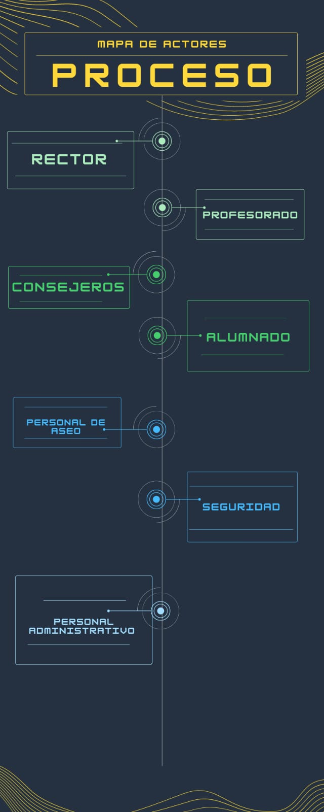

Nuestro mapa mental que desarrollamos en forma interna nos ayudó a organizar las ideas y la problemática principal del proyecto a resolver podemos identificar los puntos fuertes y débiles en los que tenemos que trabajar.

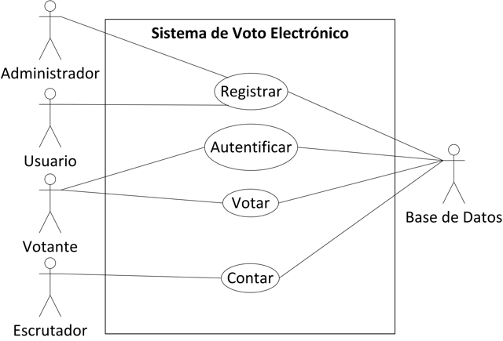

***Lluvia de ideas***

* ***Levantamiento de información estudiantil.***
* ***Levantamiento de información movilización estudiantil.***
* ***Encuestas semanales.***
* ***Credenciales digitales.***
* ***Informativos diarios a través de redes sociales.***
* ***Incentivo de información.***
* ***Integración e inclusión al consejo.***
* ***Reuniones semanales presenciales y online.***
* ***Software levantamiento de dudas.***
* ***Días 30 de cada mes levantamiento de las necesidades estudiantiles.***
* ***Publicidad digital y escrita.***
* ***Distintivo para el equipo del consejo estudiantil.***
* ***Ropa identificadora del consejo/a estudiantil.***
* ***Participación activa para el alumno/a turno noche vespertinos.***
* ***Fono, correo electrónico, whatsapp, directo del consejo estudiantil.***
* ***Planificación semestral de actividades para el alumno/a.***
* ***Plataforma de urgencia (correo electrónico, whatsapp).***
* ***Obligatorio delegado de curso.***
* ***Toma de requerimientos para el alumno.***
* ***Avance curricular.***
* ***Ficha financiera alumnos.***
* ***Certificados de Alumnos.***

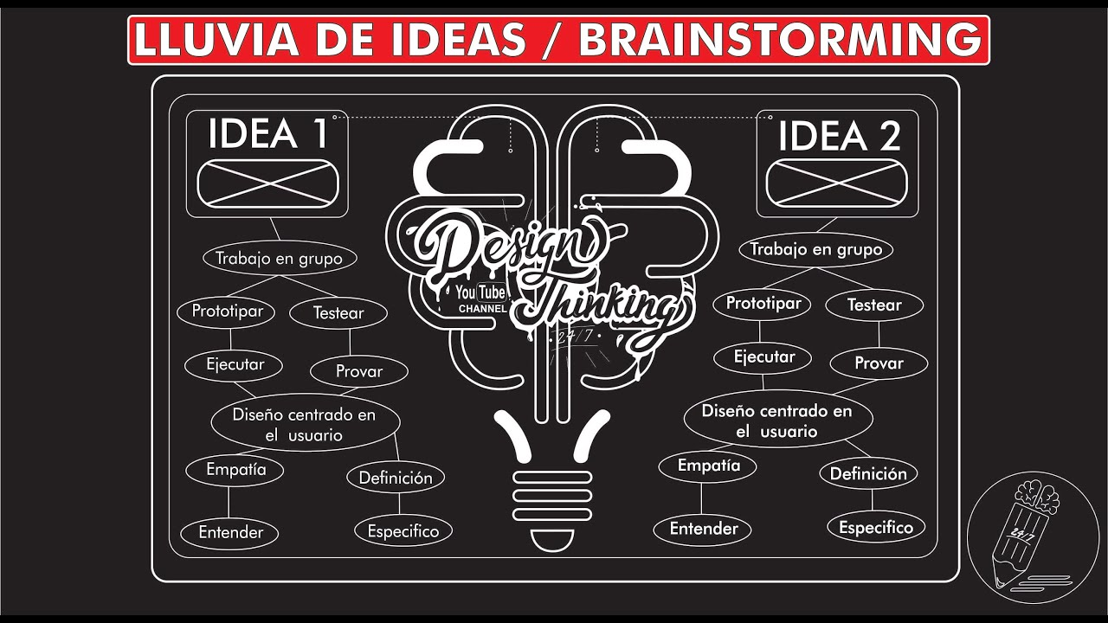



**Mapa mental**

Nuestro diagrama usado para representar las palabras, ideas, tareas, u otros conceptos ligados a nuestra votación de consejero, están dispuestos radialmente alrededor de una palabras claves o de una ideas centrales de nuestros alumnado de nuestras sedes gracias a nuestras encuestas.

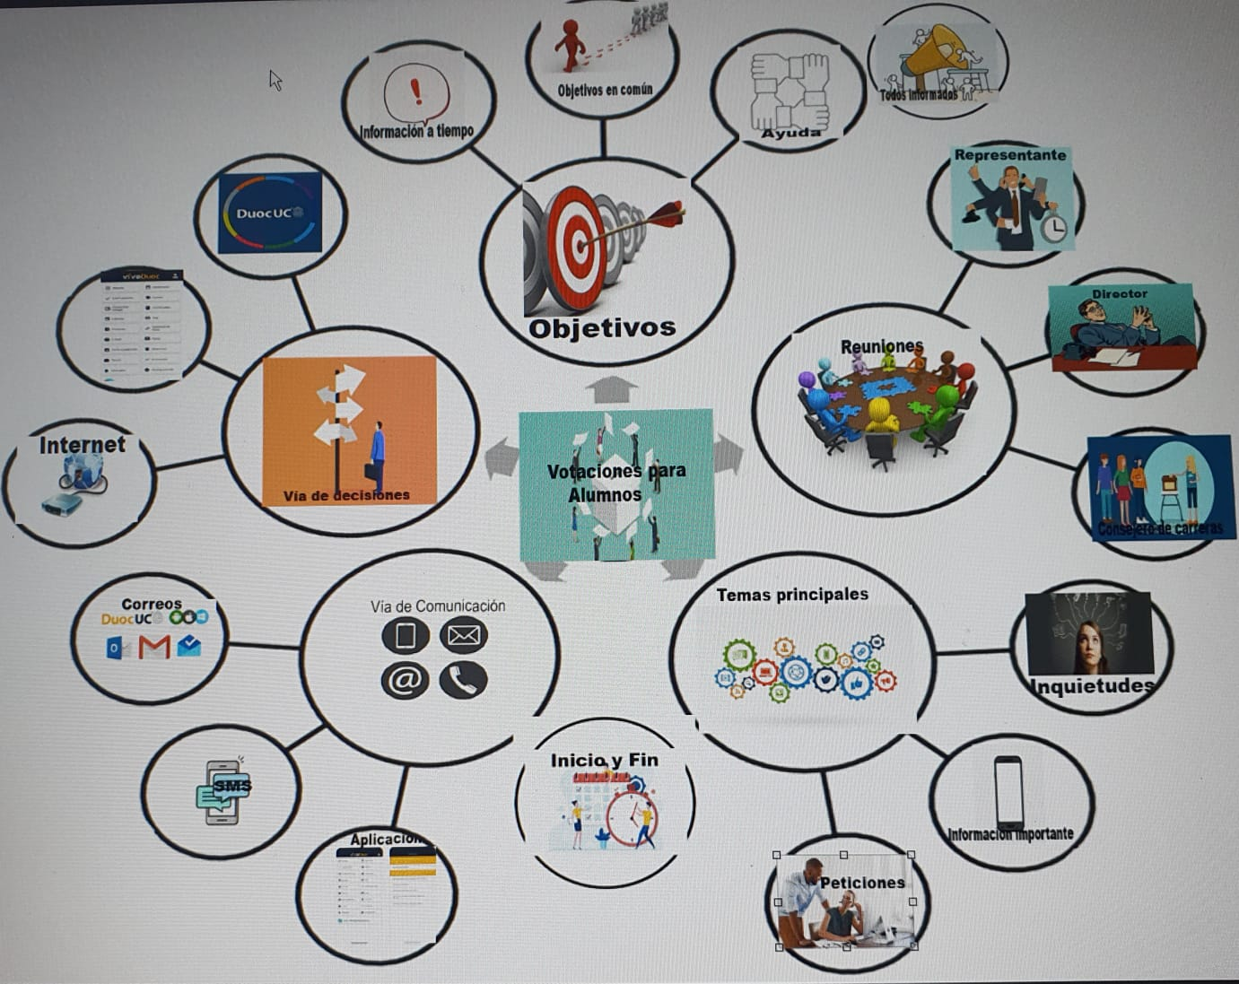

**Mapa de la Empatía**

Nuestro mapa de empatía nos permite descubrir el ideal de nuestro cliente Duoc Uc, como empresa por medio del siguiente análisis que contiene 6 aspectos, relacionados a los sentimientos del ser. Fue realizado a partir de preguntas que ayudan a entender y conocer a nuestro cliente y cómo relacionarse con él y así poder tener un mejor uso de nuestro programa.

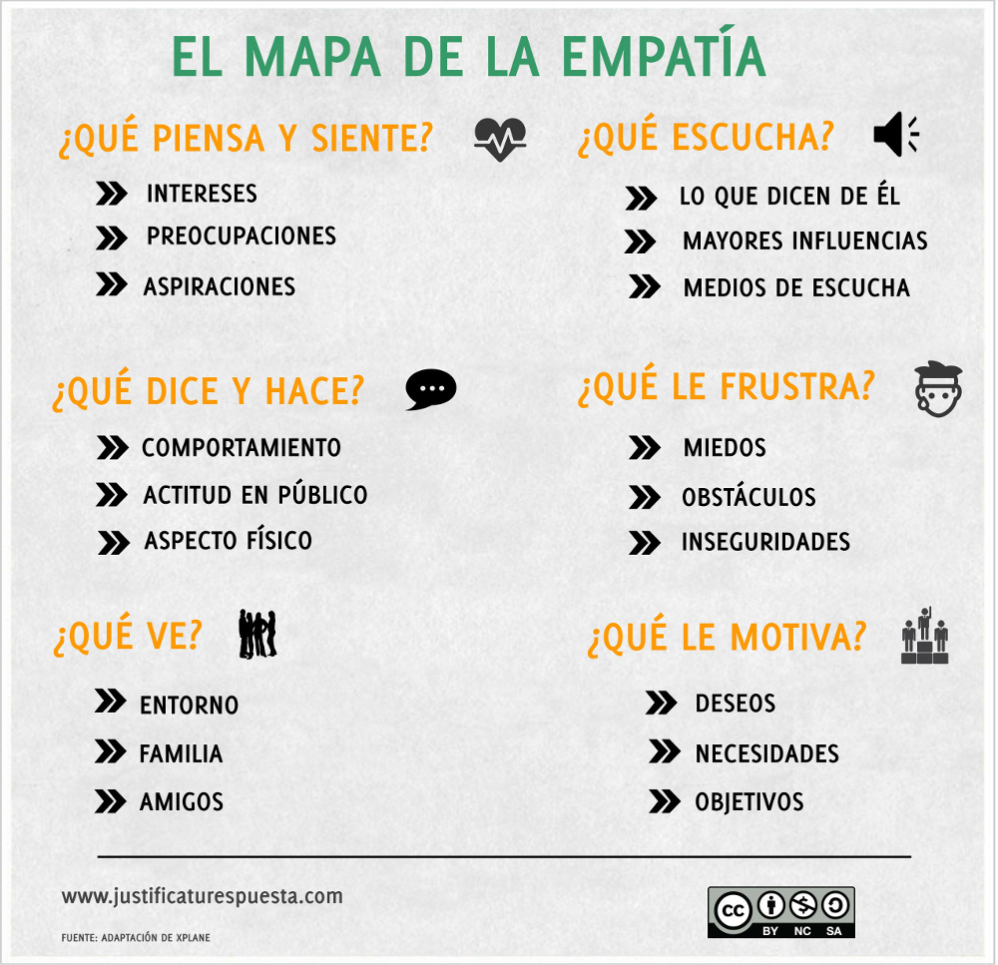

**Mapa de viaje del cliente - Customer Journey Map**

Intentamos abordar de forma estructurada la proyección de las votaciones poniendo énfasis en los puntos de contactos, los objetivos y problemas.

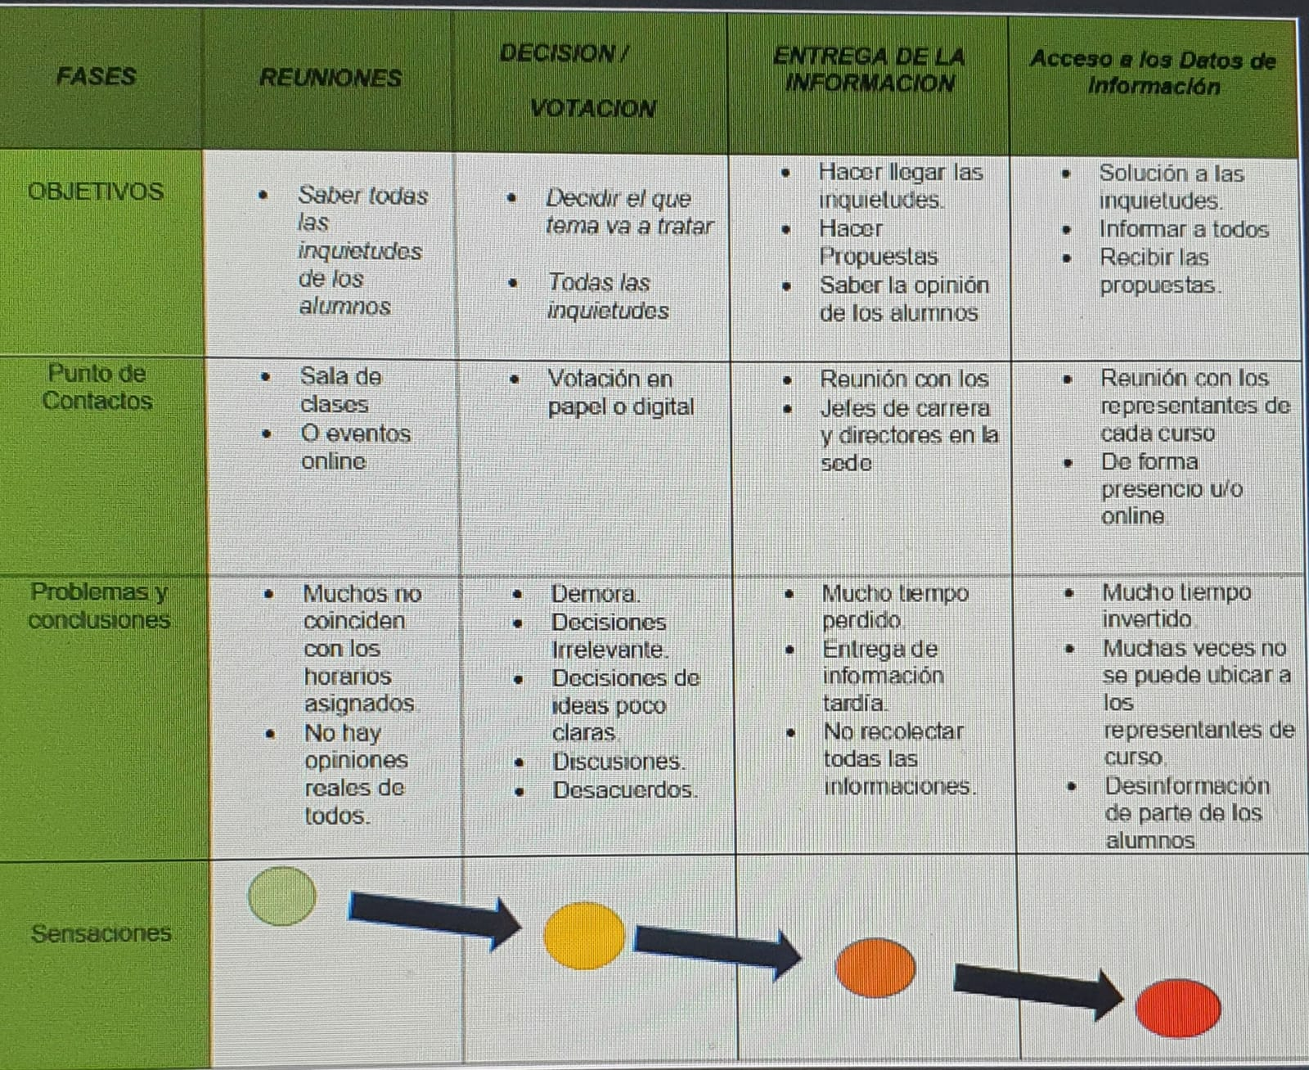

**Maqueta**

Como ya sabemos la maqueta sirve para visualizar una posible solución final, y con esto identificar posibles errores u obtener feedback sobre lo que se podría mejorar.

En esta plataforma inicial es posible registrarse, ingresar a la plataforma o simplemente conectarse en línea con un consejero.

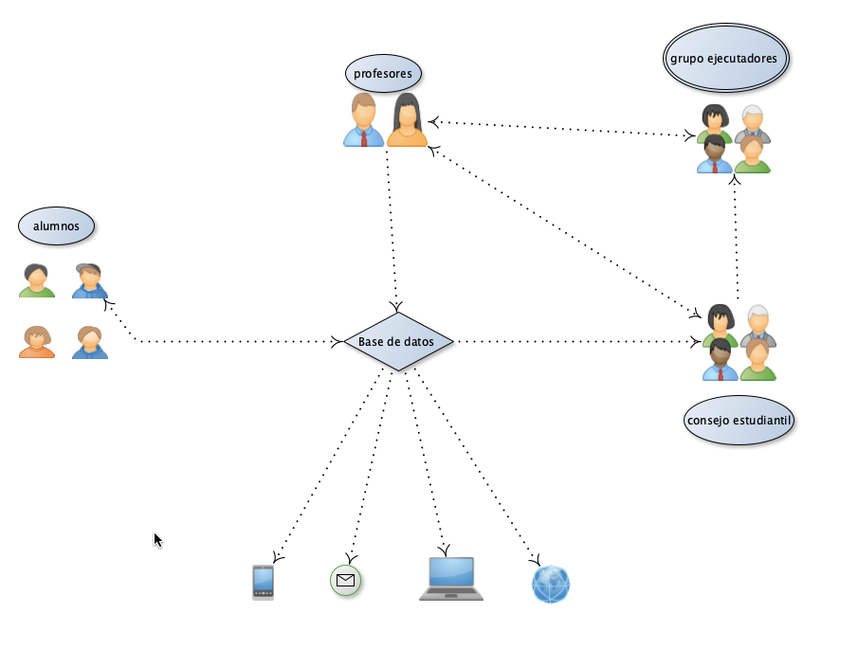

***Nuestra plataforma***

***Este modelo de plataforma didáctica está pensado en todos los usuarios de nuestra sede para que sea fácil y amigable para todos.***

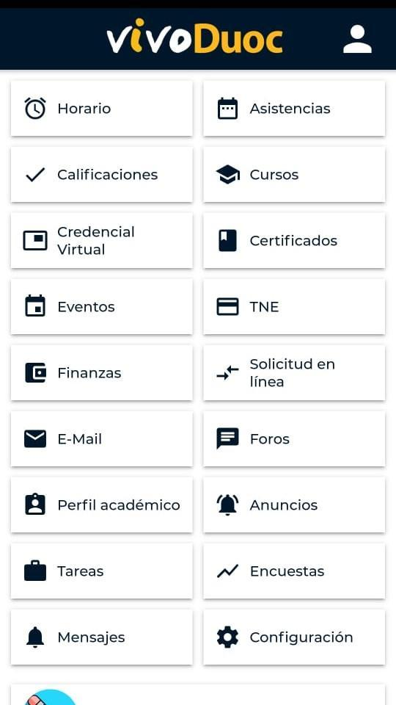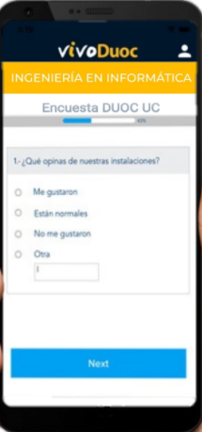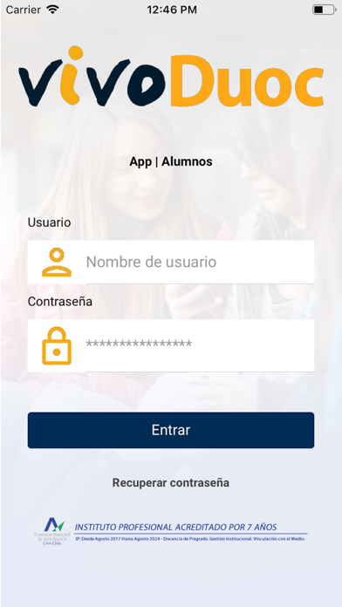

**APOYO VISUAL**

Esta estrategia nos permitirá que la entrada de la información se haga por la vía visual, además de la auditiva. Esta estrategía es de gran utilidad cuando estamos enseñando a personas con necesidades debido a que, permite que la información se mantenga presente durante más tiempo que la que ofrecemos de manera oral, favoreciendo, entre otras cuestiones, el procesamiento de la misma y, por tanto, la compresión.

Los apoyos visuales pueden tener diferentes funciones y usos:

* Anticipación de transiciones y/o actividades
* Secuenciación y planificación de actividades en sus diferentes partes
* Regulación emocional y conductual
* Estructuración de rutinas y horarios
* Autodeterminación e independencia
* Hacen los entornos y las actividades más accesibles
* Proporcionan oportunidades para comunicarse
* y muchas más.



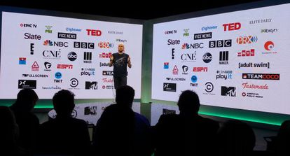

***MVP***

*Nuestra clave de la permanencia puede radicar en el producto mínimo viable con el que ahorramos tiempo y dinero.Al mismo tiempo, aprenderás sistemáticamente sobre la respuesta del mercado hacia tu producto. Crece rápido y en la dirección adecuada con estas recomendaciones.*

*El MVP es la versión mínima de un nuevo producto, e incluye las características básicas para satisfacer las necesidades de los clientes. Permite a una empresa o equipo recolectar la mayor cantidad de información válida*

**Conclusión**

• *Se trata de crear una aplicación o una ayuda para mantener informado al alumnado sobre las votaciones / elecciones que tienen lugar en la misma comunidad (DUOC UC)*

• *En definitiva, podemos decir que la mejora continua es un proceso que describe muy claramente lo que es calidad y lo que se necesita para establecer DUOC con esta nueva plataforma que beneficiará directamente a los estudiantes*

• **Loki** ha logrado implementar lo necesario para hacer realidad este proceso y así trabajar hacia la excelencia.